**Tips para VirtualClass.**

Estimados alumnos y apoderados, en esta pequeña guía, explicaré de forma simple la forma de ingresar a las clases virtuales que realizan nuestras docentes.

**PRIMER PASO:** Ingresar a webclass.

Para ello nos dirigiremos a <https://proyecto.webescuela.cl/sistema/webclass/> o buscaremos en google la palabra webclass.

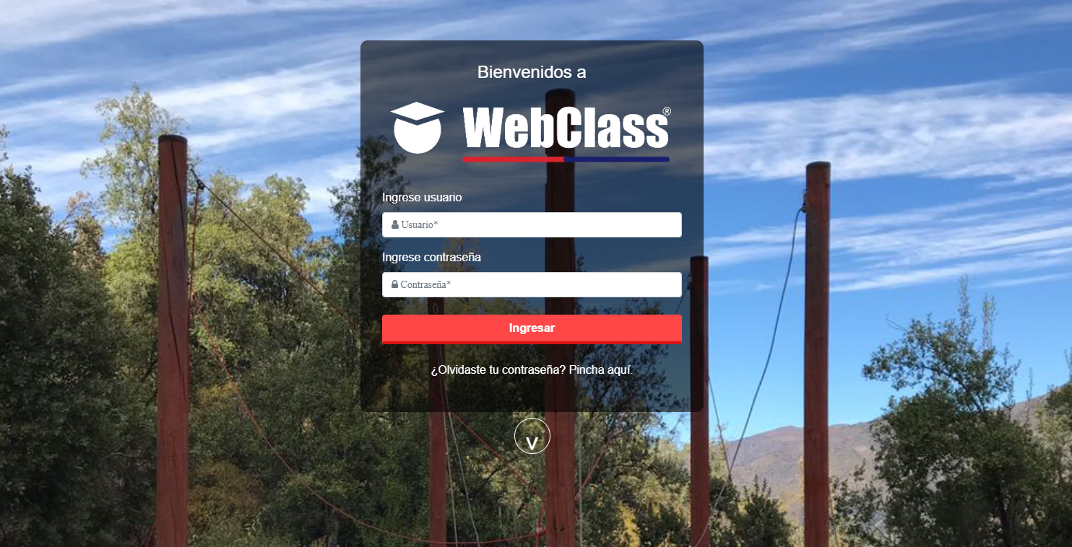

En Usuario ingresaremos el Rut del alumno todo junto, sin puntos ni guiones. Ejemplo: 223658524

Y en contraseña deberá colocar para la mayoría de los alumnos “123”, en caso de que nunca hubiera ingresado será “12345”.

En caso de que no funcione ninguna de las 2 alternativas enviar correo a [soportelabrador@gmail.com](mailto:soportelabrador@gmail.com) dónde podremos dar una solución.

**SEGUNDO PASO:** Ingresar a las clases virtuales.

Una vez que estemos dentro de la plataforma haremos clic dónde dice VirtualClass.

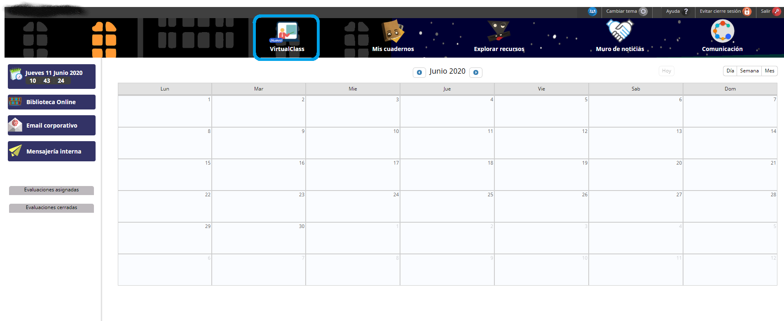

Dato importante: Debemos saber el día y hora que nos toque clases online para así no interrumpir la clase de otro curso.

En la siguiente pantalla que nos aparecerá podemos revisar las clases grabadas (destacado en rojo) e ingresar a la sala de clases virtual (destacado en azul).

Siempre debemos ingresar a “SALA 1”

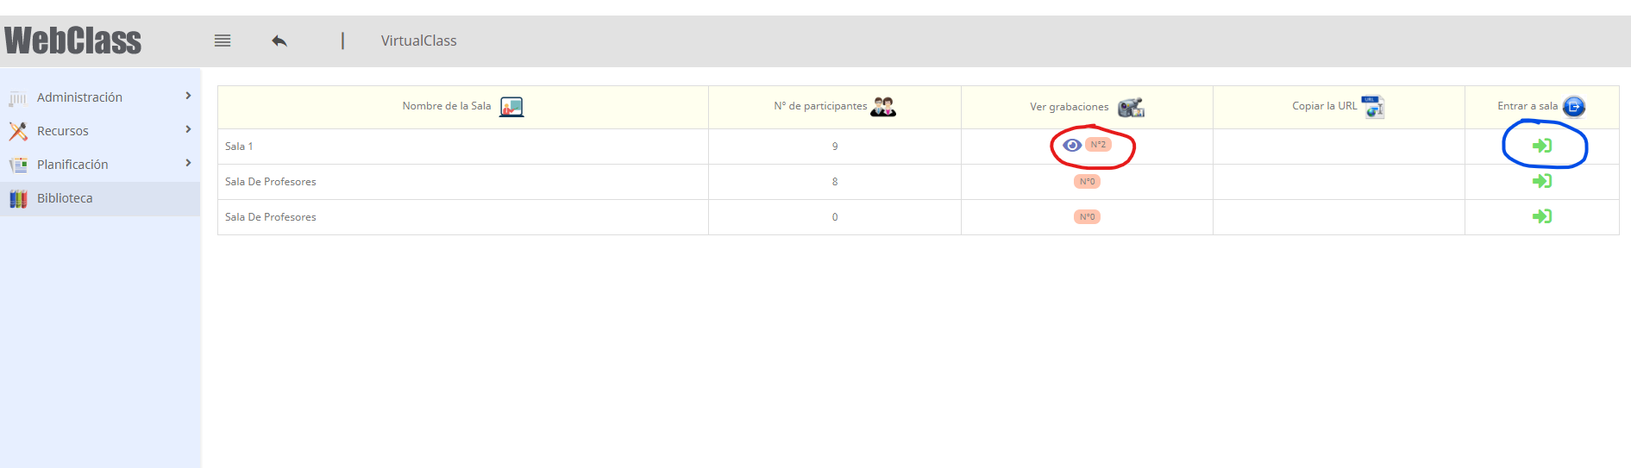

**TERCER PASO:** Interactuar en las clases virtuales.

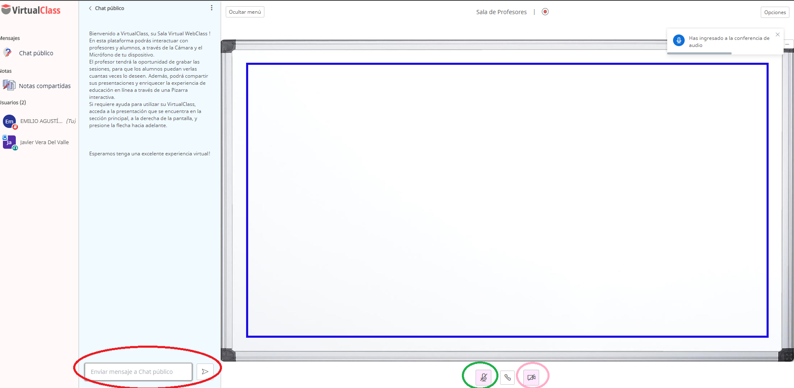

Aquí veremos la sala virtual con diferentes opciones.

* En el centro marcado en azul veremos la pizarra del profesor.
* Marcado con rojo está el Chat público.
* Marcado con verde está la opción para habilitar el audio.
* Marcado con rosado está el botón habilitar cámara. (Se recomienda mantenerlo apagado para que la clase sea más fluida).

Si el profesor autoriza podremos interactuar con la pizarra. Para eso contaremos con diversas herramientas que nos aparecerán al costado derecho de la pizarra.

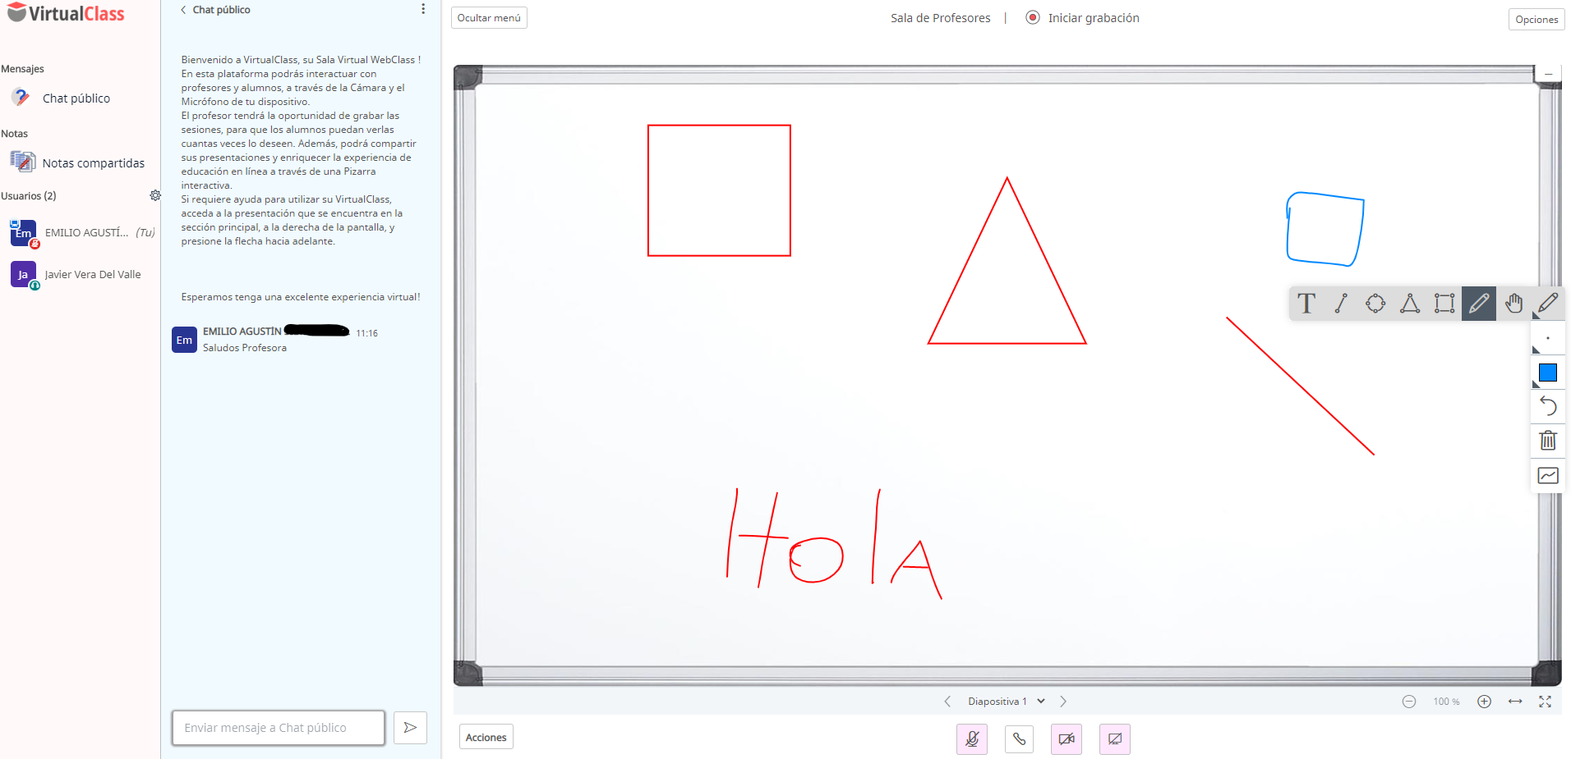

Otra opción interesante es la de poder subir una presentación o documento, para esto debemos presionar en el botón “acciones” y después en subir una presentación.

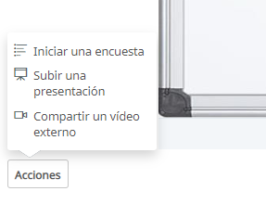

Nos desplegará la siguiente pantalla para poder compartir nuestros documentos.

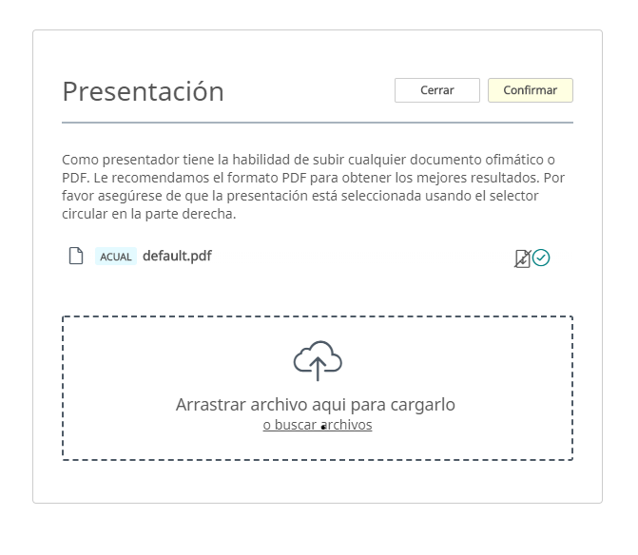

Iremos actualizando esta guía a medida que se vayan agregando más opciones a la plataforma.

Cualquier duda o consulta enviar un correo a [soportelabrador@gmail.com](mailto:soportelabrador@gmail.com)